全国教育科学规划项目
申请书

项目类别
学科分类
项目名称
项目负责人
责任单位 | 湖南交通工程学院
填表日期 | 2025年05月13日

全国教育科学规划领导小组办公室制
2025年4月
申请者的承诺与成果使用授权

一、本人自愿申报全国教育科学规划项目。认可所填写的《全国教育科学规划项目·申请书》（以下简称为《项目申请书》）为有约束力的协议，并承诺对所填写的《项目申请书》所涉及各项内容的真实性负责，保证没有知识产权争议。同意全国教育科学规划领导小组办公室有权使用《投标申请书》所有数据和资料。项目申请如获准立项,在研究工作中，接受全国教育科学规划领导小组办公室及其委托部门的管理，并对以下约定信守承诺：
1．遵守相关法律法规。遵守我国《著作权法》和《专利法》等相关法律法规；遵守我国政府签署加入的相关国际知识产权规定。
2．遵循学术研究的基本规范。科学设计研究方案，采用适当的研究方法，如期完成研究任务，取得预期研究成果。
3．尊重他人的知识贡献。客观、公正、准确地介绍和评论已有学术成果。凡引用他人的观点、方案、资料、数据等，无论曾否发表，无论是纸质或电子版，均加以注释。凡转引文献资料，均如实说明。
4．恪守学术道德。研究过程真实，不以任何方式抄袭、剽窃或侵吞他人学术成果，杜绝伪注、伪造、篡改文献和数据等学术不端行为。成果真实，不重复发表研究成果；对项目主持人和参与者的各自贡献均要在成果中以明确的方式标明。
5．维护学术尊严。保持学者尊严，增强公共服务意识，维护社会公共利益。维护全国教育科学规划项目声誉，不以项目名义牟取不当利益。
6．遵守项目管理规定。遵守《全国教育科学规划项目管理办法》及其实施细则的规定。
7．明确项目研究的资助和立项部门。国家社科基金项目和教育部级项目研究成果发表时须在醒目位置独家标明“国家社科基金教育学××年度××××项目（项目批准号：××××）成果”和“全国教育科学规划××年度××××项目（项目批准号：××××）成果”字样，项目名称和类别与项目立项通知书相一致。凡涉及政治、宗教、军事、民族等问题的研究成果须经全国教育科学规划领导小组办公室同意后方可公开发表。
8．标明项目研究的支持者。要以明确方式标明为项目研究做出重要贡献的非项目组个人和集体。
9．正确表达科研成果。按照《国家通用语言文字法》规定，规范使用中国语言文字、标点符号、数字及外国语言文字。
10．遵守财务规章制度。合理有效使用项目经费，不得滥用和挪用。项目结题时如实报告经费使用情况，不报假帐。
11．按照预期完成研究任务。项目立项获得批准的资助经费低于申请的资助经费时，同意承担项目并按预期完成研究任务，达到预期研究目标。
12．成果达到约定要求。项目成果专著、论文等公开发表，并在学术界和实践领域产生一定的影响。
二、作为项目研究者，本人完全了解全国教育科学规划领导小组办公室的有关管理规定，完全意识到本声明的法律后果由本人承担。特授权全国教育科学规划领导小组办公室和专项资助方：有权保留并向国家有关部门或机构报送项目成果的原件、复印件、摘要和电子版；有权公布项目研究成果的全部或部分内容，同意以影印、缩印、扫描、出版等形式复制、保存、汇编项目研究成果；允许项目研究成果被他人查阅和借阅；有权推广科研成果，允许将项目研究成果通过内部报告、学术会议、专业报刊、大众媒体、专门网站、评奖等形式进行宣传、试验和培训。
申请者（签章）：＿＿＿＿＿＿＿＿＿＿
年 月 日
填 写 数 据 表 注 意 事 项
建议本表的一、二、五、六部分在申报平台上填写，平台为很多填写内容提供了选项并有具体填写说明。
1.项目名称 应准确、简明反映研究内容，最多不超过40个汉字（包括标点符号）。
2.关键词 按研究内容设立。3-5个关键词，多个关键词用中文分号隔开。
3.选题来源 A.指南题号 B.自拟选题
4.学科分类 请选项填写。跨学科的项目，请选为主的学科填写。限报1项。
A.教育基本理论 B.教育心理 C.教育信息技术 D.比较教育 E.德育 F.教育政策与领导 G.教育发展战略 H.基础教育 I.高等教育 J.职业技术与成人教育 K.教育经济 L.体育卫生美育 M.民族教育 N.国防军事教育 O.教育史 P.课程与教学 Q.学前与特殊教育 R.教师教育 S.教育评价 T.工程教育与科学教育
5.项目申请人 系指真正承担项目研究和负责项目组织、指导的研究者。不能承担实质性研究工作的，不得申请。
6.项目类别 本申请书适用以下7类项目的申报；请选项填写，限报1项。
A.国家重点项目 B.国家一般项目 C.国家青年基金项目 X.西部项目 D.教育部重点项目 E.教育部青年项目 F.所有专项 G.博士生项目
7.研究类型 请选项填写，限报1项。
A.基础研究 B.应用研究 C.综合研究 D.其他研究
7.担任导师 系指申请人本人担任博士生导师或硕士生导师情况，限报1项。
A.博士生导师 B.硕士生导师 C.未担任导师
9.工作单位 按单位和部门公章全称填写。
10.所在省（自治区、直辖市） 请选项填写，限报1项。
A.北京市 B.天津市 C.上海市 D.重庆市 E.河北省 F.山西省 G.内蒙古 H.辽宁省 I.吉林省 J.黑龙江省 K.江苏省 L.浙江省 M.安徽省 N.福建省 O.江西省 P.山东省 Q.河南省 R.湖北省 S.广东省 T.湖南省 U.海南省 V.广西 W.四川省 X.贵州省 Y.云南省 Z.西藏 1.陕西省 2.甘肃省 3.青海省 4.宁夏 5.新疆 6.新疆生产建设兵团 7.香港 8.澳门 9.台湾
11.所属系统 系指申请人单位的属性，限报1项。
A.部委直属高等院校(或省部合建高等院校) B.其他高等院校 C.教育部直属单位 D.科研院所(教师进修学校、教研室) E.中小学校(中等专业学校、技工学校、职业高中、幼儿园等) F.军事机关及院校 G.教育部各司局 H.国家部委机关 I.地方教育行政部门 J.其他
12.主要参加者 必须真正参加本项目研究工作，不含项目申请人，最多不超过9人。
13.预期成果 系指公开发表的专著或研究论文。本年度对各级各类项目成果不作硬性规定，由项目申请人自行确定项目研究成果的形式（A.论文 B.教材 C.编著 D.专著 E.译著 F.咨询报告 G. 其他）、数量和级别（A.C刊 B.核刊 C.SSCI D.A&HCI E.SCI F.其他期刊；专著无需填写级别）。
14.申请经费 以万元为单位，填写阿拉伯数字，注意小数点位置。
一、数据表

项目名称 |  |  |  |  |  |  |  |  |  |  |  |  |  |  |  |  |  |  |  |  |  |  |  |  | 是否微调  项目名称
关键词 |  |  |  |  |  |  |  |  |  |  |  |  |  |  |  |  |  | 选题来源
项目类别 |  |  |  |  |  |  |  |  |  |  | 学科  分类 |  |  |  |  |  |  | 研究类型
申请人姓名 |  |  |  |  |  |  |  |  | 性别 |  |  |  | 民族 |  |  |  |  |  |  |  |  | 出生日期
行政职务 |  |  |  |  |  |  |  |  | 专业职务 |  |  |  |  |  |  |  |  | 研究专长
最后学历 |  |  |  |  |  |  |  |  | 最后学位 |  |  |  |  |  |  |  |  | 担任导师
所在省（自治区、直辖市） |  |  |  |  |  | 湖南省 |  |  |  |  |  |  |  | 所属系统 |  |  | 其他高等院校
工作单位 |  | 湖南交通工程学院 |  |  |  |  |  |  |  |  |  |  |  | 电子信箱
单位通讯地址 |  | 湖南省衡阳市蒸湘区呆鹰岭镇解放西路430号 |  |  |  |  |  |  |  |  |  |  |  |  |  |  |  |  |  | 邮政编码 |  |  |  | 421009
联系电话 |  | （单位）（手机）0734-8815820 ; 填入申请人手机号码
身份证类型 |  |  |  |  |  |  |  | 身份证件号码 |  |  |  |  |  |  |  |  |  |  | 是否在内地（大陆）工作的港澳台研究人员
最终成果类型 |  |  |  |  |  |  |  |  |  | 最终成果字数(万字) |  |  |  |  |  |  |  |  | 是否从兼职单位申报
主  要  参  加  者 | 姓名 |  |  | 证件号 |  |  | 专业职务 |  |  |  |  | 研究专长 |  |  |  |  | 学位 |  |  |  | 工作单位 |  |  |  |  | 签名
申请资助经费（单位：万元） |  |  |  |  |  |  |  |  |  |  |  |  | 预计完成时间

（注：国家青年和教育部青年专项的项目申请人，男性年龄为35周岁以下，1990年5月30日后出生；女性年龄不超过40周岁，1985年5月30日后出生。）

二、申请人和项目组主要成员近五年来主持的相关重要研究项目
主持人 | 项 目 名 称 | 项目级别 | 批准时间 | 批准单位 | 完成情况
注：1.此处只需要填写省级以上相关的立项项目信息。
2.有结项证书的无需上传立项证书。

三、项目设计论证
本表参照以下提纲撰写，突出目标导向、问题意识、学科视角，要求逻辑清晰，层次分明，内容翔实，排版规范。
1. [选题说明] 选题所研究的具体问题、研究视角和核心概念（300字以内）。
2. [选题依据] 国内外相关研究的学术史梳理及研究进展（略写）；相对于已有研究特别是全国教育科学规划同类项目的独到学术价值和应用价值。
3. [研究内容] 项目研究的主要目标、重点难点、整体框架、研究计划及其可行性等。（框架思路要列出提纲或目录）
4．[创新之处] 在学术观点、研究方法等方面的特色和创新。
5．[预期成果] 成果形式、宣传转化及预期学术价值和社会效益等。（略写）
6．[参考文献] 开展本项目研究的主要中外参考文献。（略写）

四、研究基础
本表参照以下提纲撰写，要求填写内容真实准确。
1．[学术简历] 申请人主要学术简历，在相关研究领域的学术积累和贡献等。
2．[前期成果] 申请人前期相关代表性研究成果及其与本研究的学术递进关系。
3．[承担项目] 申请人承担的各级各类科研项目情况，包括项目名称、资助机构、资助金额、结项情况、研究起止时间等。
4．[与已承担项目或博士论文的关系] 凡以各级各类项目或博士学位论文（博士后出站报告）为基础申报的项目，须阐明已承担项目或学位论文（报告）与本项目的联系和区别。（略写）
请按照要点填写清楚，序号分明。此表第2要点“前期成果”（限填5项相关成果）必须体现作者、刊物名称、年期等真实信息，格式可参考下图。
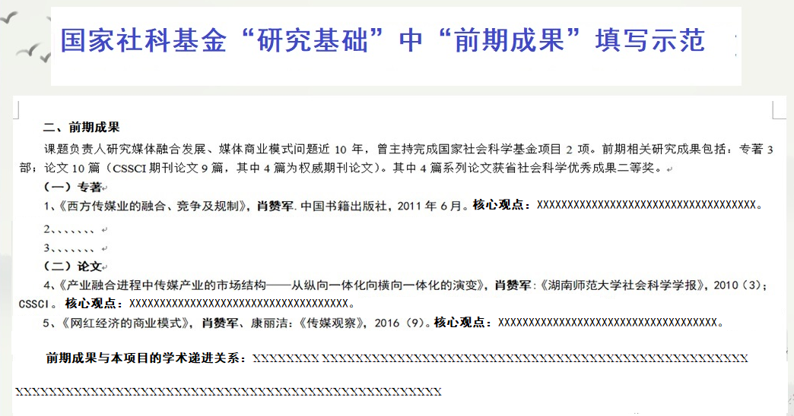

说明：前期相关代表性研究成果限报5项（省部级以上），成果名称、形式（如论文、专著、研究报告等）须与《项目论证》活页相同，活页中不能填写的成果作者、发表刊物或出版社名称、发表或出版时间等信息要在本表中加以注明。与本项目无关的成果不能作为前期成果填写；合作者注明作者排序。
与本项目无关的成果不能作为前期成果填写；合作者注明作者排序。
五、预期研究成果
序号 | 成 果 名 称 | 成果形式 | 成果等级 | 完成时间 | 负 责 人
1 | 啥啥啥研究 | 论文 | CSSCI来源期刊 | 2026-06 | XXX
2 | 这个那个研究 | 论文 | CSSCI来源期刊 | 2026-12 | XXX
3 | 这个那个研究 | 论文 | CSSCI来源期刊 | 2027-06 | XXX
4 | 啥啥啥研究 | 论文 |  | 2027-12 | XXX
5 | 什么什么研究 | 专著 |  | 2029-06 | XXX

注：
1.预期研究成果的数量和等级应科学合理，确保质量和学术水准。
2.项目申请人自行确定预期研究成果的形式、数量、级别等，一经立项，不得擅自变更。项目申报时承诺的研究成果为项目评审时的重要参考和项目结题时必须达到的要件。
3.本表内容与《活页》的预期研究成果内容（申请人信息隐匿）一致。
4.专项的成果要求略有不同，请关注申报平台“预期研究成果”页面的提示语。
六、经费概算
 | 序号 | 经费开支科目 | 金额（万元） | 说明
直接  费用 | 1 | 业务费 | 7.0 | 红色字体为范例，不得雷同：  购买图书资料0.5万，数据采集费1万，调研、查阅资料、参加学术会议差旅费1万，召开小型研讨会3次1万，市内短交费0.5万（不能超过0.5万），打印复印扫描装订费2万（不能出现论文版面费和最终成果出版费），购买硒鼓等耗材0.2万，邮寄费通讯费网络费0.5万（不能超过0.5万），购买纸、笔、文件夹、U盘等科研用品0.3万。
直接  费用 | 2 | 劳务费 | 4.0 | 咨询专家10人次，每人次0.2万，合计2万；协助资料查阅、整理的研究生5人，每人0.1万，合计0.5万；科研助理1人，10个月，每月0.15万，合计1.5万。
直接  费用 | 3 | 设备费 | 1.0 | 购买电脑1台，0.8万；购买打印机1台，0.2万。（同类设备台数最多1台，单价上限1万）
间接费用  （≤40%总经费） |  | 8.0（万元）
合计 |  | 20.0（万元）
注：经费预算按照《国家社会科学基金项目资金管理办法》（财教〔2021〕237号）中“项目资金开支范围”进行编制，间接费用按基础比例填报。

七、项目负责人所在单位意见

申请书所填写的内容属实；申请人及项目组成员的政治和业务素质适合承担本项目的研究工作；本单位能提供完成本项目所需的时间和条件；本单位同意承担本项目的管理任务和信誉保证。

单位公章
2025年5月14日

八、省级教育规划办审核意见

对项目申请人所在单位意见的审核意见；否是同意报全国教育科学规划领导小组办公室；其他意见。

单位公章
年 月 日

注：部委直属高校和直属单位、部省合建高校无需填写此表。

